平成２９年２月

各 位

（一社）日本建設業連合会
海洋開発委員会
委員長 毛 利 茂 樹

海洋開発技術講演会「海洋立国を支える建設技術」
の開催について（ご案内）

謹啓 時下ますますご清栄のこととお喜び申し上げます。
平素より格別のご高配を賜り厚く御礼申し上げます。
さて、次のとおり海洋開発技術講演会を開催いたしますので、ご参加をいただきたく、ご案内申し上げます。
講演会におきましては、京都大学教授の鎌田浩毅氏による「巨大地震と火山噴火は活動期に入ったか」と、水中写真家の中村征夫氏による「海の魅力、里海と漁師たち」と題する講演のほか、当委員会の最近の研究成果から「海洋・港湾構造物の維持管理・リニューアル技術と新たな建設技術について」と「羽田空港の機能強化に向けた検討について」と題する報告を予定しております。
つきましては、講演会へのご臨席を賜りたく、諸事ご多忙のところ誠に恐縮に存じますが、お願い申し上げます。また、講演会に引き続き、講師の方々にもご出席をいただき、懇親の場として技術交流会を開催することとしておりますので、併せてご出席賜りますようお願い申し上げます。
敬白

○ 同封資料（別紙）：講演会プログラム等

（別紙）
土木学会認定ＣＰＤプログラム
海上／空港工事施工管理技術者認定制度継続学習対象プログラム
空港土木施設点検評価技士認定制度継続学習対象プログラム
海洋・港湾構造物設計士資格更新制度対象プログラム

海洋開発技術講演会「海洋立国を支える建設技術」

（一社）日本建設業連合会 海洋開発委員会

（一社）日本建設業連合会の海洋開発委員会では、海洋の利用と保全のための様々な課題について調査・研究活動を行っております。
つきましては、今後の海洋利用の方向性や可能性を探るため、次の通り技術講演会を開催しますので、皆様のご参加をお待ちしております。

- 日 時 平成２９年３月１４日（火） １４時００分～１８時３０分

- 場 所 如水会館 ２階 スターホール 〔次頁「案内図」参照〕
東京都千代田区一ッ橋２－１－１

- 定 員 ２５０名〔先着順：参加費無料〕

- プログラム
14:00～14:05 | 開会あいさつ 毛利 茂樹 海洋開発委員会 委員長
14:05～15:00 | 海洋開発委員会 調査研究報告  報告１「海洋・港湾構造物の維持管理・リニューアル技術と新たな  建設技術」  報告者：中村 泰、高橋 正美  報告２「羽田空港の機能強化に向けた検討」  報告者：水流 正人、市川 晃央
15:00～15:45 | 講演１「巨大地震と火山噴火は活動期に入ったか」  鎌田 浩毅 氏 京都大学大学院 人間･環境学研究科 教授
（休憩）
16:00～16:45 | 講演２「海の魅力、里海と漁師たち」  中村 征夫 氏 水中写真家
16:45～16:50 | 閉会あいさつ 海洋開発委員会 副委員長
17:05～18:30 | 技術交流会

○ 案内図 如水会館
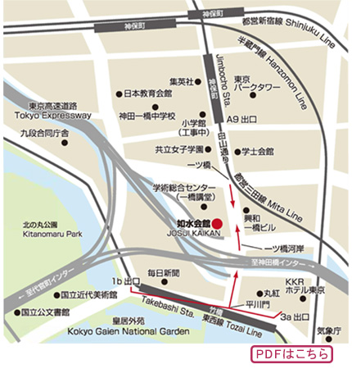

・地下鉄東西線竹橋駅下車 1b出口 徒歩4分／3a出口 徒歩5分
・地下鉄半蔵門線神保町駅下車 A9出口 徒歩3分
・都営地下鉄三田線神保町駅下車 A9出口 徒歩3分
・都営地下鉄新宿線神保町駅下車 A9出口 徒歩3分
・東京駅より車で5分

○ 申込方法について
申込用紙の事項をご記入の上、下記のアドレスあてに、電子メールにてお申込み
願います（当方より、確認などの返信メールをいたします）。

【申込み先及び問合せ先】
（一社）日本建設業連合会 海洋開発委員会あて（担当：山崎、大浜、中田）
メール kaiyo@nikkenren.or.jp
電 話 ０３－３５５１－２４９４

以 上

申込用紙

kaiyo@nikkenren.or.jp
（一社）日本建設業連合会 海洋開発委員会あて（担当：山崎、大浜、中田）

日時 平成２９年３月１４日（火）１４時００分～１８時３０分
場所 如水会館 ２階 スターホール

海洋開発技術講演会「海洋立国を支える建設技術」
参加申込書

氏名（ふりがな）
機関名（会社名等）
役職名（所属本部名等）
住所
電話番号
E-Mail
技術講演会 | 参加 ・ 不参加
（講演後）技術交流会 | 参加 ・ 不参加
※先着順となりますので、定員に達した場合は事務局よりご連絡いたします。
※ご記入いただきました個人情報は、当セミナーに関する目的以外には使用いたしません。

